**COLÉGIO ESTADUAL DE EDUCAÇÃO PROFISSIONAL**

**PEDRO BOARETTO NETO**

**CURSO TÉCNICO EM DESENVOLVIMENTO DE SISTEMAS**

**LUIZ MIGUEL FERNANDES PEREIRA**

**CESTA-NA-ROTA**

**CASCAVEL - PR**

**2023**

**LUIZ MIGUEL FERNANDES PEREIRA**

**CESTA-NA-ROTA**

Projeto de Desenvolvimento de Software do Curso Técnico em Informática do Colégio Estadual de Educação Profissional Pedro Boaretto Neto – Cascavel, Paraná.

Orientadores: Profª Aparecida S.Ferreira[1]

Prof. Rony Peterson Cordeiro 2

Prof. Cleonice Maria Pereira3

**CASCAVEL - PR**

**2023**

**LUIZ MIGUEL FERNANDES PEREIRA**

**CESTA-NA-ROTA**

Este Projeto de Conclusão de Curso foi julgado e aprovado pelo Curso Técnico em Informática do Colégio Estadual de Educação Profissional Pedro Boaretto Neto.

Cascavel, Pr., xx de Xxxxx de 2023

**COMISSÃO EXAMINADOR**

|  |  |
| --- | --- |
| ______________________________  Profª. Aparecida da S. Ferreira1  Especialista em Tecnologia da Informação  *Faculdade de Ciências Sociais Aplicadas de Cascavel*  Orientadora | ______________________________  Prof. Rony Peterson Cordeiro  Web Design |
| ______________________________  Profª. Cleonice Maria Pereira  Especialização em PSICOPEDAGOGIA.    Banco de dados | ______________________________  Profª Márcio Alves dos Santos  Especialista em Gestão e Docência no ensino superior, médio e técnico.  Coordenador de curso |
|  |  |

Sumário

# INTRODUÇÃO

GEMINI(2024) com o avanço contínuo da era digital, a necessidade de plataformas que simplifiquem a entrega e o gerenciamento de pedidos de cestas está em alta. Em resposta a essa demanda crescente, estamos desenvolvendo um espaço online que não apenas possibilite aos clientes a exploração e compra de cestas diversas, como cestas de frutas, legumes e outros itens, mas também ofereça uma experiência fluida e interativa para gerenciar pedidos e interagir com os clientes. Nosso projeto é criar um site especializado que proporcione uma solução completa para a entrega de cestas, tornando o processo de compra mais eficiente e a experiência do cliente mais satisfatória. Com essa plataforma, buscamos impulsionar seu negócio e transformar a escolha e entrega de cestas em uma experiência prática e agradável.

Para KENDALL e LAMBERT (2008), as cestas de frutas representam uma forma atraente de apresentar uma seleção variada de frutas frescas, combinando a estética visual com benefícios nutricionais. Essas cestas são frequentemente usadas como presentes em ocasiões especiais, como aniversários e celebrações, devido à sua aparência vibrante e à qualidade dos produtos oferecidos. Elas também servem como uma solução prática para quem busca incorporar uma variedade de frutas na dieta diária, proporcionando uma alternativa saudável e conveniente para lanches e sobremesas.

Segundo CAMPBELL e ELLIOT (2012), as cestas de legumes desempenham um papel similar, oferecendo uma seleção diversificada de vegetais frescos. Essas cestas são valorizadas pela sua capacidade de promover uma alimentação saudável e equilibrada, sendo uma opção ideal para famílias e indivíduos que desejam simplificar a preparação de refeições. A variedade de vegetais incluídos pode ser ajustada de acordo com as preferências pessoais ou necessidades dietéticas, o que aumenta a praticidade e a adaptabilidade das cestas de legumes para o uso diário.

MORRIS (2015) observa que as cestas gourmet combinam itens de alta qualidade, como queijos finos, chocolates artesanais e vinhos sofisticados, criando uma experiência de degustação refinada. Essas cestas são frequentemente escolhidas para eventos de prestígio, como jantares de gala e celebrações corporativas, devido à sua capacidade de impressionar e proporcionar um toque de exclusividade. A personalização das cestas gourmet permite atender a diferentes gostos e preferências, tornando-as uma escolha popular para ocasiões especiais e presentes elegantes.

De acordo com TAYLOR (2018), as cestas de café da manhã são projetadas para oferecer uma refeição matinal completa e conveniente, incluindo itens como pães frescos, marmeladas, café e frutas. Estas cestas são especialmente apreciadas por sua praticidade, oferecendo uma solução rápida e saborosa para o início do dia. Elas são frequentemente usadas para presentes de boas-vindas, para facilitar as manhãs ocupadas ou para adicionar um toque especial às celebrações matinais, como aniversários e eventos de escritório.

JONES (2020) destaca que a personalização das cestas é uma tendência crescente que atende a uma ampla gama de preferências e necessidades. A capacidade de ajustar o conteúdo das cestas para se adequar a diferentes ocasiões e gostos pessoais torna-as uma solução versátil e atraente para presentes e ofertas em diversas situações, desde celebrações pessoais até eventos corporativos.

Além disso, FLETCHER (2019) discute como a escolha cuidadosa dos itens em uma cesta pode refletir o cuidado e a consideração do presenteador. A inclusão de produtos locais, orgânicos ou temáticos pode aumentar o valor percebido da cesta e criar uma experiência mais significativa para o destinatário. A atenção aos detalhes e a personalização são aspectos que diferenciam as cestas comuns das opções mais sofisticadas e memoráveis.

Para MARTIN e HARRIS (2021), um site especializado na venda de cestas é mais do que uma simples plataforma de e-commerce; é uma ferramenta estratégica que oferece uma vitrine virtual para uma vasta gama de produtos. Tais sites são projetados para destacar e facilitar a compra de cestas temáticas, como cestas de frutas, legumes, gourmet e café da manhã, proporcionando aos clientes uma experiência de compra conveniente e envolvente. Segundo WILSON (2019), um site de vendas eficiente permite a visualização detalhada dos produtos, incluindo descrições, imagens e informações sobre a origem e qualidade dos itens, o que aumenta a confiança dos consumidores e a probabilidade de conversão.

De acordo com THOMPSON (2020), a integração de funcionalidades de personalização é crucial para um site de vendas de cestas. Isso permite que os clientes escolham ou ajustem o conteúdo das cestas de acordo com suas preferências e necessidades específicas. A capacidade de personalizar as cestas não só melhora a experiência do usuário, mas também ajuda a atender a uma ampla gama de necessidades, desde presentes corporativos sofisticados até cestas temáticas para eventos especiais. DUNLOP (2018) enfatiza que a personalização pode incluir a seleção de itens específicos, a adição de mensagens personalizadas e a escolha de embalagens especiais, o que valoriza o produto final e o torna mais significativo para o destinatário.

HARRISON (2021) discute a importância de uma interface amigável e de um processo de checkout simplificado. Um site bem projetado deve oferecer uma navegação intuitiva, permitindo que os clientes encontrem facilmente os produtos que procuram e completem suas compras sem frustrações. A integração de métodos de pagamento seguros e opções de entrega flexíveis é essencial para garantir uma experiência de compra positiva e incentivar a fidelização do cliente.

Além disso, KIM (2022) destaca que a presença online eficaz de um site de venda de cestas inclui estratégias de marketing digital, como SEO, publicidade paga e campanhas em redes sociais. Estas estratégias ajudam a aumentar a visibilidade do site e a atrair novos clientes. A criação de conteúdo relevante, como blogs sobre temas relacionados a cestas e dicas para escolher o presente ideal, também pode engajar os clientes e promover a marca.

PARKER (2019) observa que a análise de dados e o feedback dos clientes são fundamentais para otimizar o desempenho de um site de vendas. Utilizando ferramentas analíticas, as empresas podem monitorar o comportamento dos usuários, identificar tendências e ajustar suas ofertas e estratégias de marketing para melhor atender às expectativas dos clientes.

## Apresentação do Problema

O projeto Cesta-Na-Rota visa superar as limitações de alcance de fornecedores de cestas, permitindo que eles atinjam um público vasto através de uma loja online dedicada. Este site proporciona uma plataforma onde os clientes podem explorar uma ampla gama de cestas temáticas, incluindo cestas de frutas frescas, legumes variados, produtos gourmet e itens para café da manhã. A loja online não só facilita a visualização e compra dessas cestas, mas também oferece a possibilidade de personalizar pedidos de acordo com as preferências individuais.

# 2 OBJETIVOS

O objetivo deste projeto é desenvolver um sistema web para a venda e entrega de cestas de frutas, legumes e produtos gourmet, proporcionando uma experiência de compra prática e eficiente tanto para os clientes quanto para os administradores. O site deve otimizar o processo de seleção, personalização e compra das cestas, facilitando a navegação e permitindo que os usuários personalizem seus pedidos de acordo com suas preferências.

* Criar uma interface amigável e intuitiva para a navegação e escolha das cestas.
* Implementar um sistema de personalização, permitindo aos clientes ajustar o conteúdo das cestas conforme suas necessidades.
* Integrar um sistema de pagamento seguro e opções flexíveis de entrega.
* Otimizar o processo de gerenciamento de pedidos para administradores e fornecedores.
* Desenvolver um sistema de rotas eficiente que maximize a eficiência das entregas, reduzindo custos e o tempo de entrega.
* Utilizar estratégias de marketing digital (SEO, redes sociais) para aumentar a visibilidade do site.

# 3 METODOLOGIA

Conforme SILVA (2023), através da metodologia comparativa, o projeto procura padrões, tendências e relações entre diferentes fenômenos e fatos. O método comparativo, analisa os detalhes, fenômenos e fatos para estabelecer a comparação entre objetos, para compreender o funcionamento dos mesmos.

No caso do método comparativo, nós analisamos, detalhadamente, fenômenos, fatos, institutos etc. Ao estabelecer a comparação entre dois objetos, nós compreendemos melhor o funcionamento e os contornos do que está sendo investigado. (SILVA, 2023).

Segundo ARAÚJO (2008), tem como objetivo qualidade e confiança dos dados. Já AROULHO (2024), a modelagem de dados é um processo sistemático que visa representar graficamente as estruturas e os relacionamentos entre os dados de um sistema. Ao criar um modelo de dados, os projetistas definem as entidades (tabelas), atributos (colunas) e as conexões entre elas. Esse modelo serve como a base para o design e a implementação de bancos de dados, garantindo a consistência, a integridade e a eficiência no armazenamento e recuperação de informações. A modelagem de dados é fundamental para diversas áreas, como o desenvolvimento de software, a inteligência de negócios e a ciência de dados.

# 4 REFERENCIAL TEÓRICO

Segundo L. (2023),HTML (HyperText Markup Language) é uma linguagem usada para estruturar páginas da web e aplicativos online. Embora não seja uma linguagem de programação, permite organizar seções, parágrafos e links com elementos e tags. Os principais usos incluem:

* Desenvolvimento web: Define como os navegadores exibem conteúdo.
* Navegação: Facilita a inserção de links entre páginas.
* Documentação: Organiza e formata documentos.
* Mantido pelo W3C, o HTML é um padrão oficial da internet, com atualizações regulares, e trabalha em conjunto com CSS e JavaScript.

Java Script para E (2021,) JavaScript (JS) é uma linguagem de programação de alto nível, criada em 1996 por Brendan Eich, cofundador da Mozilla. Embora muitas vezes confundido com Java, não há ligação direta entre as duas além do nome. Originalmente desenvolvido para o navegador Netscape Navigator, JavaScript simplificava a programação de animações e alertas em páginas web.

Após ser adotado pela Microsoft, JS consolidou-se como uma das principais linguagens de programação. Hoje, além de aplicações web, JavaScript é usado para criar aplicativos desktop e mobile.

O artigo apresentado por MELO (2021), aborda o SQL, uma linguagem desenvolvida nos laboratórios da IBM na década de 70 e padronizada a partir da década de 80 como a linguagem padrão para gerenciamento de bancos de dados relacionais.

Os bancos de dados relacionais armazenam dados em tabelas, permitindo a construção de relações entre eles, o que facilita a inserção e recuperação de informações. Com o SQL, é possível realizar consultas à base de dados utilizando diversos parâmetros, obtendo grandes quantidades de informações de diferentes tabelas com poucas instruções. Além disso, o SQL inclui subconjuntos de operações para gerenciar e manipular dados, como inserção, atualização, exclusão e criação de novas tabelas.

GITHUB. Um sistema de controle de versão (VCS) monitora as alterações em projetos colaborativos, permitindo que desenvolvedores recuperem versões anteriores a qualquer momento. Com um VCS, é possível revisar o histórico do projeto para entender quais alterações foram feitas, por quem, quando e por que.Os VCSs oferecem uma visão unificada do projeto, ajudando a manter a equipe alinhada enquanto trabalha de forma independente. Nos sistemas de controle de versão distribuídos (DVCS), como o Git, cada desenvolvedor possui uma cópia completa do projeto e seu histórico, permitindo trabalho sem conexão constante com um repositório central. O Git, amplamente utilizado em projetos de código aberto e comercial, facilita a visualização do histórico de alterações e a colaboração em diferentes fusos horários, mantendo a integridade do código. Além disso, permite que equipes se comuniquem melhor e trabalhem em grandes projetos de forma mais eficiente.

# 5 DOCUMENTAÇÃO do projeto

**FALTA TEXTO**

## 5.1 Requisitos

Um requisito é uma necessidade ou condição que deve ser atendida por um sistema, software ou projeto para satisfazer as expectativas ou resolver problemas de stakeholders. No contexto do desenvolvimento de software, requisitos são as bases sobre as quais o sistema é planejado e construído, servindo para garantir que o produto final atenda às necessidades dos usuários e ao propósito para o qual foi concebido.

## 5.1.1 Requisitos funcionais

Os requisitos funcionais, segundo LUIZ MIRANDA (2024), representam as ações específicas que um sistema ou aplicativo deve executar para atender às necessidades dos usuários. Eles descrevem funcionalidades concretas, como adicionar tarefas, definir prazos ou gerar relatórios em um aplicativo de gerenciamento de tarefas. Exemplos comuns incluem o processamento de transações em e-commerce, gerenciamento de usuários em redes sociais, busca e filtragem de dados em softwares analíticos, geração de relatórios em sistemas corporativos e integração com outros sistemas, como CRMs. Esses requisitos são essenciais para garantir que o software cumpra seus objetivos de forma eficaz e atenda às expectativas dos usuários finais.

|  |  |  |
| --- | --- | --- |
| **REQUISITOS FUNCIONAIS** | | |
| **RF01** | **Cadastrar usuário** | Permite com que o usuário preencha seus dados podendo alterar, apagar e acessa-los a qualquer momento |
| **RF02** | **Carrinho de Compra** | Sistema que permite o usuário de efetuar a compra ou cancelar o pedido dele |
| **RF03** | **Personalizar o pedido** | O usuário consegue personalizar a cesta do dia fazendo um pedido adicionando frutas ou retirando algo que não deseja comprar. |
| **RF04** | **Trocar de conta** | Usuários podem acessar várias contas dentro do site podendo trocar caso não esteja conseguindo efetivar o pagamento |
| **RE05** | **Alterar quantidade** | Clientes podem alterar a quantidade de cestas que desejam |
| **RE06** | **Sistema de Entregas** | O sistema irá gerar uma rota única no qual passa por todos os locais de entregas de uma vez de forma rápida e efetiva |
| **RE07** | **Notificações** | O sistema deve enviar notificações por e-mail ou SMS sobre a confirmações do pedido e atualizações de entrega |
| **RE08** | **Avaliações de Produtos** | O cliente pode avaliar e comentar sobre as cestas adquiridas |
| **RE09** | **Relatórios para Administradores** | O sistema de gerar relatórios sobre vendas, pedidos e desempenho de produtos para os administradores |
| **RE10** | **Informações de Atualizações** | O site irá explicar o que a atualização fez e mudou ensinando como interagir com as mudanças e o que fazer com elas |

Fonte: Pereira, 2024

### **5.1.2 Requisitos não funcionais**

Segundo LUIZ MIRANDA (2024), os requisitos funcionais na engenharia de software definem as ações específicas que um sistema ou aplicativo deve realizar para atender às necessidades dos usuários. Eles detalham funcionalidades concretas, como a adição de tarefas, definição de prazos ou geração de relatórios em aplicativos de gerenciamento. Exemplos incluem o processamento de pagamentos seguros em e-commerce, gerenciamento de perfis em redes sociais, busca e filtragem de dados em softwares analíticos, criação de relatórios financeiros e integração com outros sistemas, como CRMs. Esses requisitos são indispensáveis para assegurar que o software atenda de forma eficaz às expectativas dos usuários finais.

|  |  |  |
| --- | --- | --- |
| **REQUISITOS NÃO FUNCIONAIS** | | |
| **RNF01** | **Desempenho** | O site deve carregar todas as páginas em até 3 segundos para conexões padrão (50 Mbps) |
| **RNF02** | **Escalabilidade** | O sistema deve suportar até 10.000 acessos simulâneos durante picos de trafego como promoçõesou datas comemorativas |
| **RNF03** | **Segurança** | Os dados dos clientes, como informações de pagamento, devem ser criptografados usando protocolos seguros (HTTPS, TLS 1.3) |

Fonte: Pereira, 2024.

## Diagrama de Contexto

O diagrama de contexto, conforme destaca ROBSON CAMARGO (2018), é um gráfico que representa o fluxo de dados, evidenciando as interfaces do projeto com o ambiente em que será desenvolvido. Ele é essencial na coleta de requisitos, processo descrito pelo Guia PMBOK® como a identificação, documentação e gerenciamento das necessidades das partes interessadas para atender aos objetivos do projeto. Embora não determine prazos nem funcione como cronograma, os requisitos coletados, funcionais e não funcionais, são fundamentais para atividades como a criação da Estrutura Analítica do Projeto (EAP). O diagrama também pode ser considerado uma versão mais detalhada do Diagrama de Fluxo de Dados, sendo valioso tanto em análise de sistemas, ao mapear graficamente o movimento de dados, quanto em análise de negócios, ao capturar e comunicar interações e fluxos desses dados.

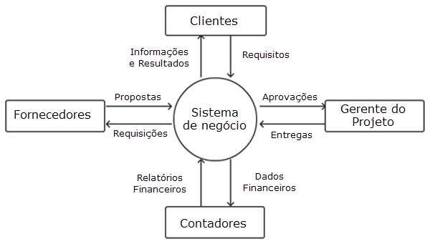

Fonte: Pereira, 2024.

MODELO CONCEITUAL

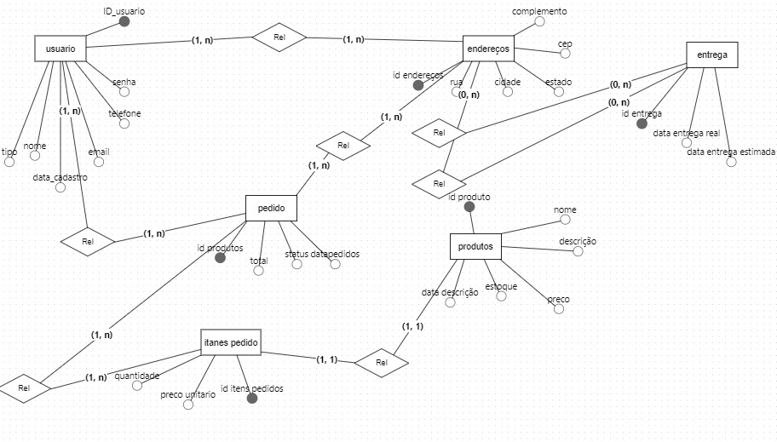

Fonte: Pereira, 2024.

## Diagrama de Fluxo de dados

O diagrama de fluxo de dados (DFD) é uma ferramenta de visualização usada para ilustrar o movimento de informações e as etapas necessárias para concluir uma tarefa em uma empresa ou projeto. De acordo com CRISTIAN OANA, os DFDs podem variar em complexidade, desde um esboço simples de um sistema geral até representações mais detalhadas de processos multiníveis. Essas representações ajudam equipes e gerentes a entender como um sistema funciona, identificando problemas e melhorando sua eficácia.

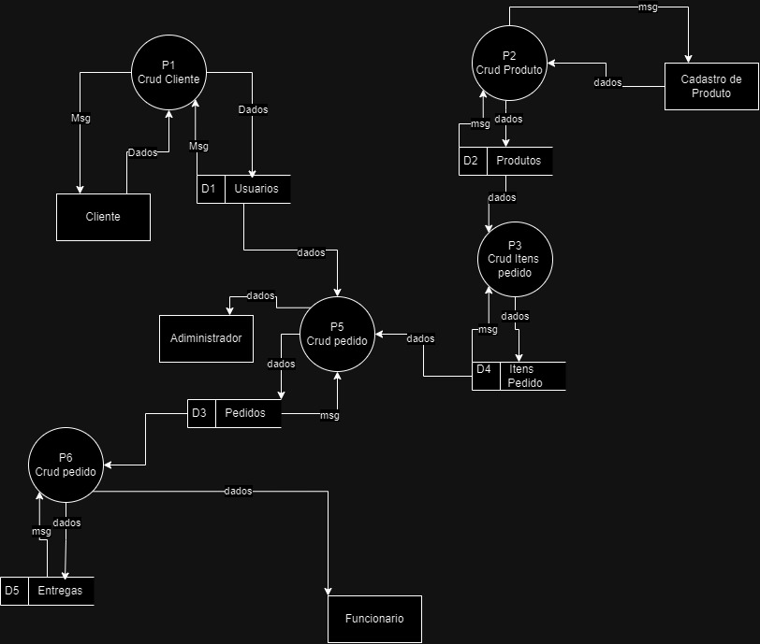

Fonte: Pereira, 2024.

## Diagrama de Entidade e relacionamento

Conforme diz KHUSID (2024) um diagrama de entidade e relacionamento (também conhecido como diagrama ER ou simplesmente DER) mostra como as entidades (pessoas, objetos e conceitos) interagem. Estes modelos de dados conceituais ajudam desenvolvedores e designers a visualizar as relações entre os elementos-chave do software. Criado pelo cientista da computação Peter Chen nos anos 70, os diagramas ERs são comumente usadas por empresas ao projetar e analisar bancos de dados. Entretanto, os DERs também podem mapear relações entre outros elementos empresariais, tais como funções (como a relação de funções de um gerente de produto com um desenvolvedor), objetos empresariais tangíveis (como um produto ou serviço), e objetos empresariais intangíveis (como um backlog de produtos). O diagrama em si é um tipo de fluxograma. É um modelo lógico que mostra como os dados fluem de uma entidade para a outra. Com este formato fácil de seguir, os desenvolvedores de software e designers podem visualizar claramente a estrutura de um sistema.

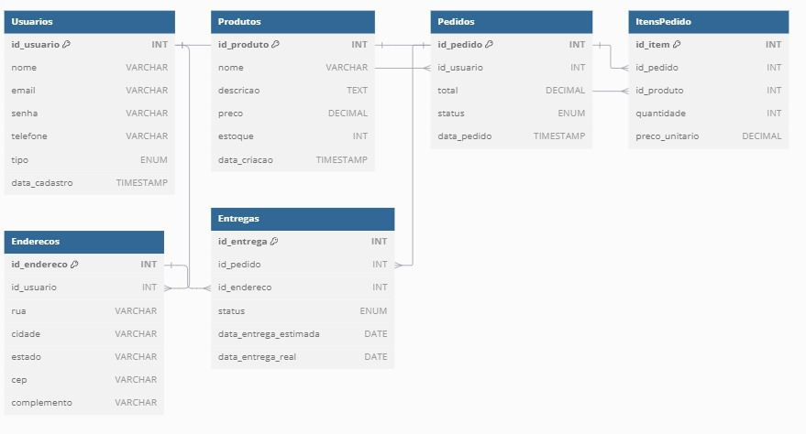

Fonte: Pereira, 2024

## Dicionário de Dados

Quando uma organização constrói um dicionário de dados de dimensão empresarial, o intuito deve ser o de extinguir precisamente definições semânticas a serem adotadas na empresa toda; portanto, ele deve incluir tanto definições semânticas como de representação para elementos de dados, sendo que os componentes semânticos focam na criação precisa do significado dos elementos de dados, e de outro lado, as definições de representação indicam como os elementos de dados são armazenados em uma estrutura de computador de acordo com seu tipo, ou seja, se são dados do tipo inteiro, carácter ou formato de data (veja Tipos de Dados). Os dicionários de dados são menos precisos que glossários (termos e definições) porque costumam ter uma ou mais representações de como o dado é estruturado e podem envolver ontologias completas quando lógicas distintas sejam aplicadas a definições desses elementos de dados.

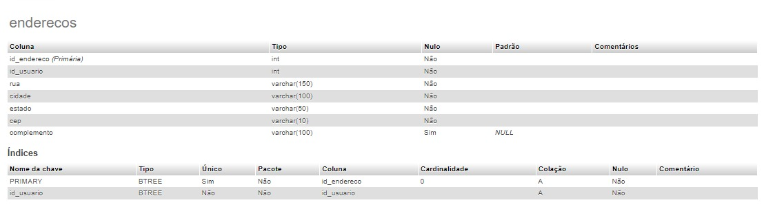

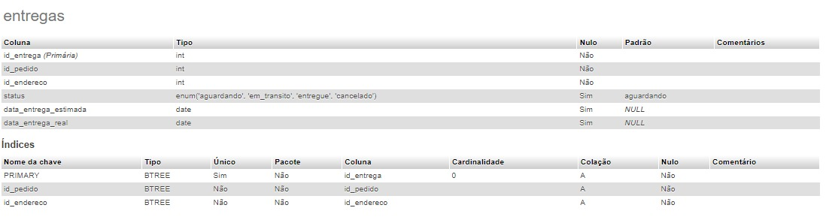

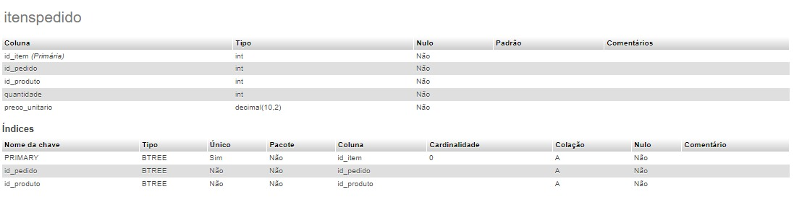

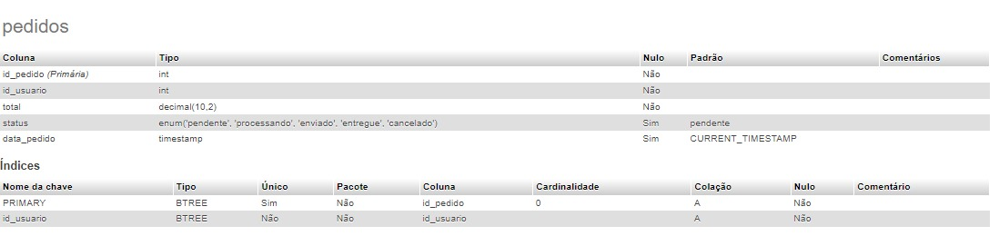

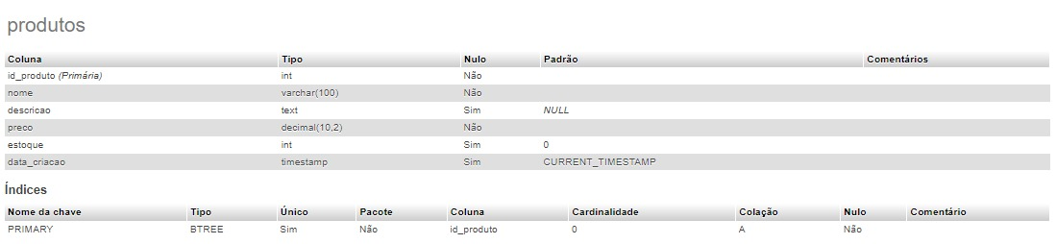

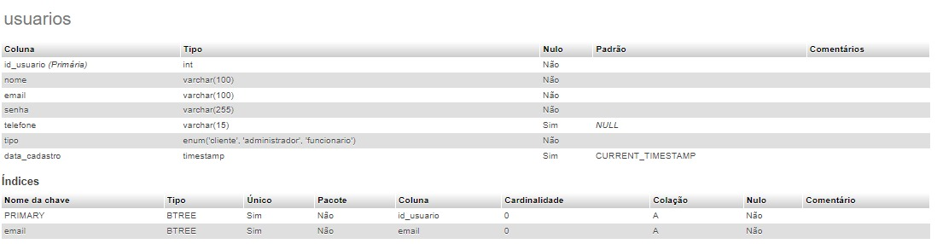

**Fonte: O autor, 2022**

## Diagrama de Caso de Uso

Para LEANDRO (2012) esse diagrama documenta o que o sistema faz do ponto de vista do usuário. Em outras palavras, ele descreve as principais funcionalidades do sistema e a interação dessas funcionalidades com os usuários do mesmo sistema. Nesse diagrama não nos aprofundamos em detalhes técnicos que dizem como o sistema faz.

Este artefato é comumente derivado da especificação de requisitos, que por sua vez não faz parte da UML. Pode ser utilizado também para criar o documento de requisitos.

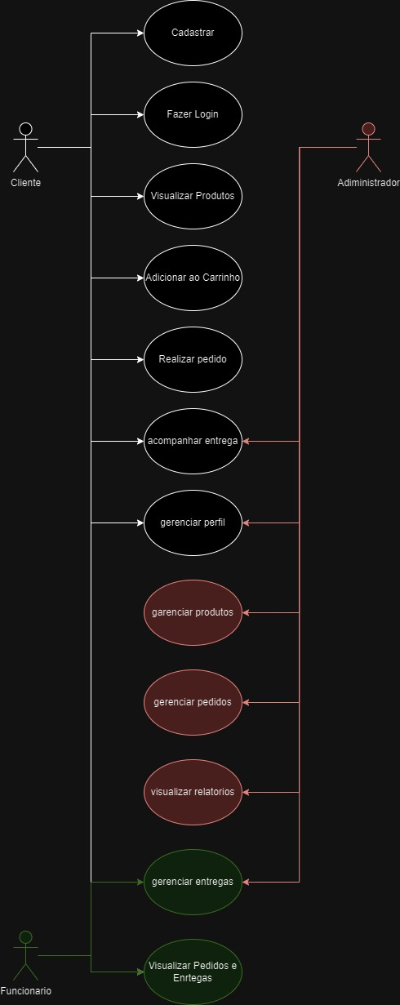

Fonte: Pereira, 2024

Criando um Cenário para um Diagrama de Caso de Uso: Vendas de Cestas de Verduras e Frutas.

Cenário: Uma empresa de entrega de alimentos saudáveis, deseja criar um sistema para gerenciar as vendas de suas cestas de frutas e verduras. Essas cestas são personalizadas de acordo com as preferências e necessidades nutricionais dos clientes.

Atores:

Cliente: Pessoa física ou jurídica que realiza a compra das cestas.

Funcionário: Responsável por atender o cliente, montar as cestas e realizar a entrega.

Sistema: Aplicação que gerencia todo o processo de venda, desde a escolha dos produtos até a entrega.

Casos de Uso Possíveis:

Cliente:

* Fazer um cadastro
* Visualizar catálogo de produtos
* Personalizar uma cesta
* Adicionar uma cesta ao carrinho
* Realizar o pagamento
* Acompanhar o status do pedido
* Cancelar um pedido
* Funcionário:
* Cadastrar novos produtos
* Montar uma cesta personalizada
* Registrar um pedido
* Atualizar o status de um pedido
* Realizar a entrega
* Gerenciar o estoque

Caso de Uso: Personalizar uma cesta

Actor: Cliente

Descrição: O cliente escolhe os produtos que deseja incluir na cesta, especificando a quantidade de cada item. O sistema deve permitir que o cliente filtre os produtos por categoria (frutas, legumes, verduras), por tipo de dieta (vegetariana, vegana, low carb) ou por outros critérios.

Pré-condição: O cliente está logado no sistema.

Fluxo principal:

* O cliente acessa a página de personalização de cestas.
* O sistema apresenta um catálogo de produtos disponíveis.
* O cliente seleciona os produtos desejados e informa a quantidade.
* O sistema calcula o valor total da cesta.
* O cliente adiciona a cesta ao carrinho.

Pós-condição: A cesta personalizada é adicionada ao carrinho do cliente.

Outros Casos de Uso a Serem Considerados:

Sistema:

* Gerar relatórios de vendas
* Enviar notificações por e-mail ou SMS (confirmação de pedido, status da entrega, etc.)
* Integrar com sistemas de pagamento
* Integrar com sistemas de logística

Extensões e Variações:

* Cestas pré-montadas: O sistema pode oferecer cestas pré-montadas com diferentes temas (desintoxicante, energia, etc.).
* Assinaturas: O cliente pode assinar um plano de assinatura para receber cestas regularmente.
* Recomendações de produtos: O sistema pode sugerir produtos adicionais ao cliente com base em suas compras anteriores ou em seu perfil nutricional.
* Avaliação de produtos: O cliente pode avaliar os produtos e deixar comentários.

Observações:

* A complexidade do diagrama de caso de uso dependerá do escopo do sistema e das funcionalidades desejadas.
* É importante detalhar os fluxos alternativos e as exceções para cada caso de uso.
* A utilização de ferramentas de modelagem UML (Unified Modeling Language) pode auxiliar na criação e visualização do diagrama.
* Este cenário serve como base para a criação de um diagrama de caso de uso mais completo e detalhado.

## Diagrama de Classe

Segundo DOUGLAS (2016) na programação, um diagrama de classes é uma representação da estrutura e relações das classes que servem de modelo para objetos. Podemos afirmar de maneira mais simples que seria um conjunto de objetos com as mesmas características, assim saberemos identificar objetos e agrupá-los, de forma a encontrar suas respectivas classes. Na Unified Modeling Language (UML) em diagrama de classe, uma classe é representada por um retângulo com três divisões, são elas: O nome da classe, seus atributos e por fim os métodos.

FALTA

**Fonte: O autor, 2022**

## Diagrama de Sequência

Para PAULO (2009) o diagrama de sequência preocupa-se com a ordem temporal em que as mensagens são trocadas entre os objetos envolvidos em determinado processo, ou seja, quais condições devem ser satisfeitas e quais métodos devem ser disparados entre os objetos envolvidos e em que ordem durante um processo. Dessa forma, determinar a ordem em que os eventos ocorrem, as mensagens que são enviadas, os métodos que são chamados e como os objetos interagem entre si dentro de um determinado processo é o principal objetivo deste diagrama.

O diagrama de sequência baseia-se no diagrama de casos de uso. É importante deixarmos claro que o fato de existir apenas um diagrama de casos de uso não implica na existência de apenas um único diagrama de sequência. Segundo Guedes em seu livro “UML – Uma Abordagem Prática”, normalmente existem diversos diagramas de sequência em um projeto, um para cada processo específico do sistema

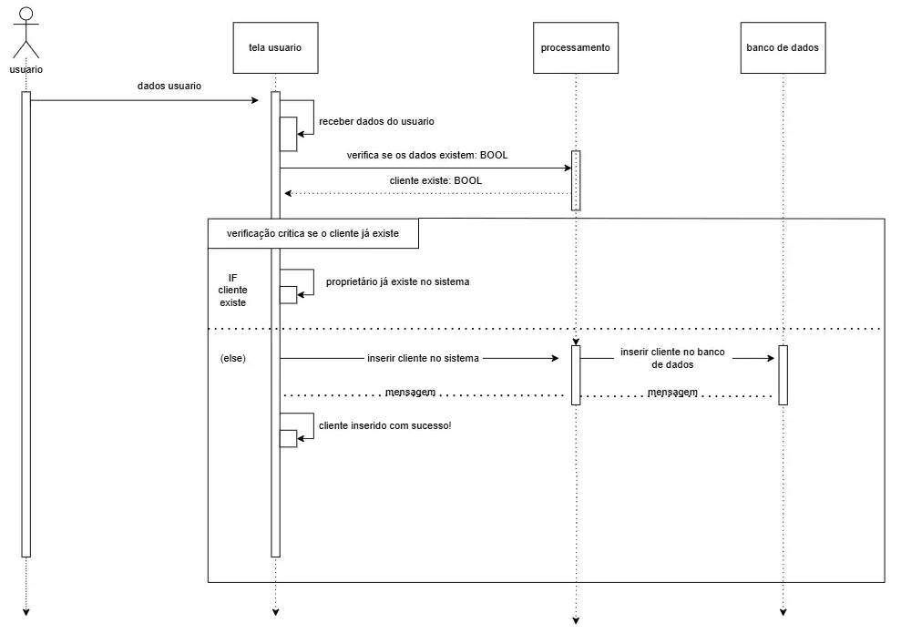

Fonte: Pereira, 2024

## Diagrama de Atividade

Segundo a citação de GERALDO (2010) aparentados com os diagramas de transição de estados, diagramas de atividades compartilham com aqueles uma parte significativa da notação. Estados de ação e estados de atividade são representados por um retângulo de cantos arredondados. De forma coerente com os diagramas de estados, ações são atômicas e atividades são conjuntos de ações e/ou atividades encadeadas.

Um diagrama de atividades pode constituir uma grande atividade (não atômica) formada por diversas ações (atômicas) e/ou sub-atividades. Entre duas ações e/ou atividades, uma seta simboliza simplesmente o término de uma atividade e o início da outra. Em princípio não é necessário rotular esse elemento, mas uma condição de guarda poderá estar eventualmente associada a ele. Os símbolos de início e final são idênticos àqueles utilizados em diagramas de estados.

FALTA

Fonte: Pereira, 2024

# Telas

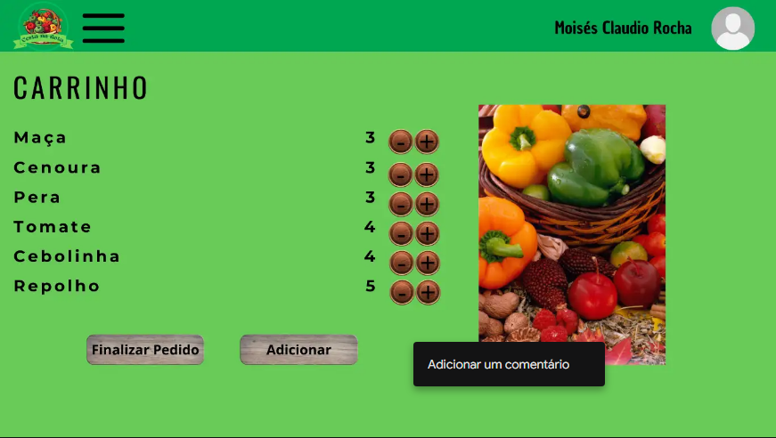

# Conclusão

O desenvolvimento do site para a venda de cestas de frutas, verduras e legumes mostrou-se uma solução prática e eficiente para conectar consumidores a produtos frescos e de qualidade. Por meio de uma interface intuitiva, o projeto facilita o acesso a alimentos saudáveis, promovendo a valorização de produtores locais e incentivando um estilo de vida mais sustentável.

A implementação de funcionalidades como o sistema de criação de rotas para entregas otimizadas reflete o compromisso com a eficiência e com a experiência do usuário, beneficiando tanto os consumidores quanto os funcionários responsáveis pelas operações logísticas. Além disso, o site demonstra como a tecnologia pode ser uma ferramenta essencial para modernizar setores tradicionais, como o de alimentos, e para proporcionar conveniência aos clientes.

Ao longo do processo, foi possível identificar o potencial impacto positivo do projeto em questões como economia de tempo, redução de desperdícios e incentivo ao consumo consciente. Assim, o site cumpre seu papel ao atender às demandas de um público cada vez mais conectado e preocupado com a qualidade de vida e a sustentabilidade.

Dessa forma, o projeto reforça a importância de integrar tecnologia e responsabilidade social para criar soluções que atendam às necessidades do mercado e da sociedade como um todo. Ele também abre caminho para futuras melhorias, como a expansão das funcionalidades, personalização das cestas e integração com novos serviços, consolidando-se como um modelo inovador no segmento.

# REFERÊNCIAS

L., Andrei. O Que é HTML: O Guia Definitivo para Iniciantes. 2023. Disponível em: https://www.hostinger.com.br/tutoriais/o-que-e-html-conceitos-basicos. Acesso em:27 set. 2024.

MELO, Diego. O que é SQL? [Guia para iniciantes]. 2021. Disponível em: https://tecnoblog.net/responde/o-que-e-sql/. Acesso em: 27 set. 2024.

E. , Carlos. O Que é JavaScript e Para Que Serve na Programação Web. 2023. Disponível em: https://www.hostinger.com.br/tutoriais/o-que-e-javascript. Acesso em: 27 set. 2024.

DOHM, Thomas. Sobre o Git. 2024. Disponível em: https://docs.github.com/pt/get-started/using-git/about-git. Acesso em: 27 set. 2024.

LUIZ.MIRANDA. Requisitos funcionais e não funcionais: o que são, diferenças e exemplos. 2024. Disponível em: https://querobolsa.com.br/revista/requisitos-funcionais-e-nao-funcionais. Acesso em: 25 nov. 2024.

CAMARGO, Robson. Quais os benefícios de criar um diagrama de contexto? 2018. Disponível em: https://robsoncamargo.com.br/blog/Quais-os-beneficios-de-criar-um-diagrama-de-contexto#:~:text=O%20diagrama%20de%20contexto%20é,de%20requisitos%20sobre%20o%20projeto... Acesso em: 25 nov. 2024.

OANA, Cristian. O que é um diagrama de fluxo de dados e como fazer um? 2023. Disponível em: https://pt.venngage.com/blog/diagrama-de-fluxo-de-dados/. Acesso em: 25 nov. 2024.

KHUSID, Andrey. Diagrama de Entidade e Relacionamento: o que é um diagrama de entidade e relacionamento (er)?. O que é um diagrama de entidade e relacionamento (ER)?. 2024. Disponível em: https://miro.com/pt/diagrama/o-que-e-diagrama-entidade-relacionamento/. Acesso em: 26 out. 2024.

LEANDRO. O que é UML e Diagramas de Caso de Uso: Introdução Prática à UML: diagrama de casos de uso. Diagrama de Casos de Uso. 2012. Disponível em: https://www.devmedia.com.br/o-que-e-uml-e-diagramas-de-caso-de-uso-introducao-pratica-a-uml/23408. Acesso em: 25 nov. 2024.

DOUGLAS. Orientações básicas na elaboração de um diagrama de classes: o que são os diagramas de classe. O que são os Diagramas de Classe. 2016. Disponível em: https://www.devmedia.com.br/orientacoes-basicas-na-elaboracao-de-um-diagrama-de-classes/37224. Acesso em: 25 nov. 2024.

PAULO. Artigo SQL Magazine 64 - Utilizando UML. 2009. Disponível em: https://www.devmedia.com.br/artigo-sql-magazine-64-utilizando-uml/12665. Acesso em: 25 nov. 2024.

GERALDO. Diagramas de Atividades - Engenharia de Software 31. Definições básicas e notação. 2010. Disponível em: https://www.devmedia.com.br/diagramas-de-atividades-engenharia-de-software-31/18744. Acesso em: 25 nov. 2024.

1. Especialista em Educação Permanente: Saúde e educação pela FioCruz – Fundação Osvaldo Cruz. Especialista em tecnologias da Informação pela UNIVEL – União Educacional de Cascavel. Pedagoga formada pela UNIPAR – Universidade Paranaense. Professora do núcleo técnico do Estado do Paraná – Ensino médio técnico.

   2

   3Graduação em Especialização em PSICOPEDAGOGIA. (Carga Horária: 1200h). INSTITUTO DE EDUCAÇÃO SÉCULOS -FAVENI, FAVENI, Brasil. Especialização em Engenharia de Software com Métodos Ágeis. (Carga Horária: 480h). Universidade Cruzeiro do Sul, UNICSUL, Brasil. Título: Projeto Software. Orientador: Dr. Luís Nato Mendes Bezerra.